Ismael AZIZ
Delpharm
Documentation KeePass

Table des matières
KeePass qu’est-ce que c’est ? : 2
Comment utiliser KeePass correctement ? 2
Première utilisation : 2
Utilisation de l’application : 6
Création d’un groupe et d’une clé : 7

KeePass qu’est-ce que c’est ? :
KeePass est un gestionnaire de mots de passe. C’est-à-dire qu’il va accomplir les missions suivantes :
- Se souvenir des mots de passe pour son utilisateur (vous)
- Les garder en sécurité
- Générer des mots de passes assez robuste, sachant que vous n’avez pas à les retenir
- Organiser vos mots de passe

Comment utiliser KeePass correctement ?

Première utilisation :

- Appuyez sur la touche Windows de votre clavier et recherchez KeePass.
- Ouvrir KeePass 2.
- Pour changer le langage il suffit d’aller dans les paramètres d’affichages comme ci-dessous.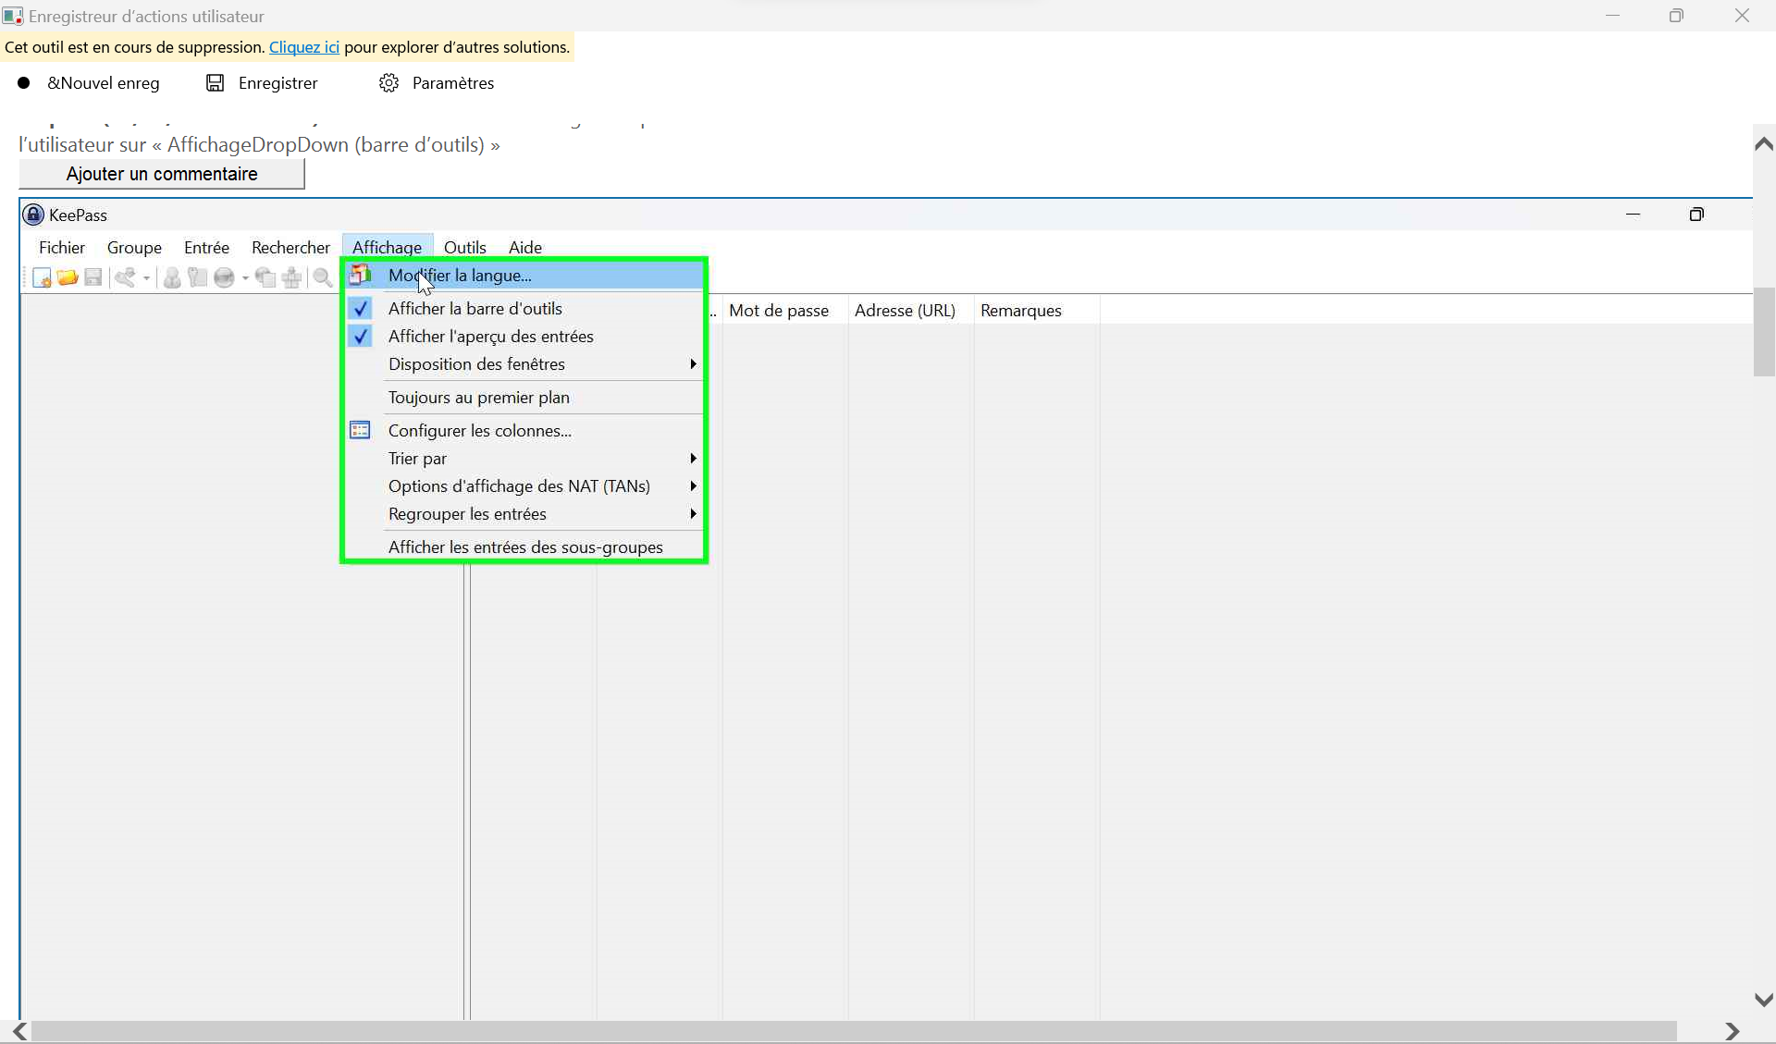
Sélectionnez ensuite la langue désiré parmi toutes celles proposé.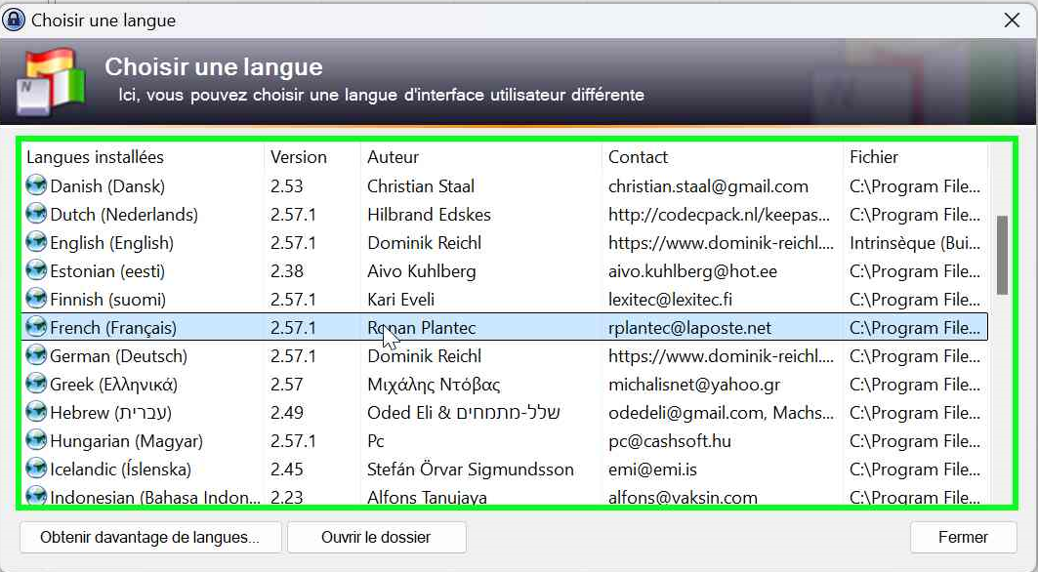

- Cliquez sur l’icône suivante ceci permet de créer une nouvelle dataBase (base de données) qui vas acceuillir vos mots de passe.
- Ce message apparait en suite. Cliquez sur le bouton ok. 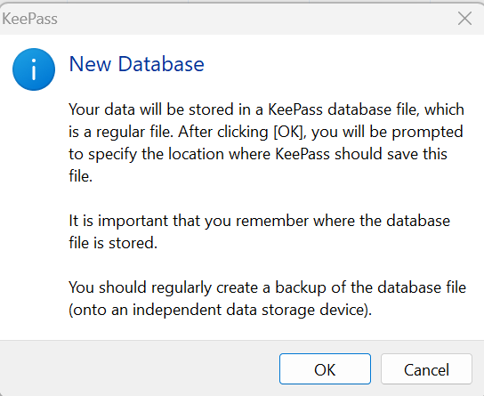
- Créez votre fichier en lui donnant un nom compréhensible et enregistrez-le dans le dossier souhaiter.

- Le Master password est votre mot de passe pour accéder à votre trousseau de mots de passe. Le Master password doit donc être robuste et vous ne devez pas le communiqué.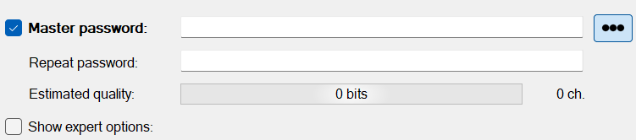(Au minimum 15 charactères, utilisez des charactères spéciaux (-, _, @...), utilisez des nombres et des majuscules.)

- Donnez un nom (obligatoire) et une description (pas obligatoire).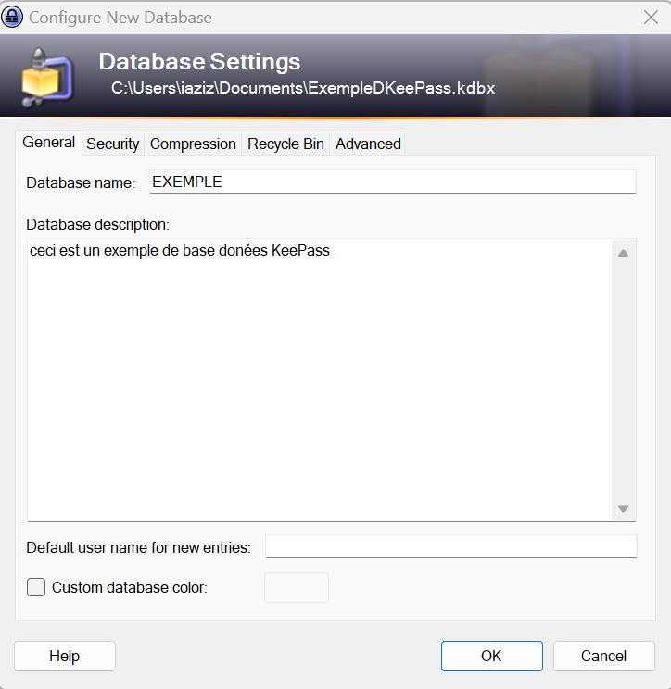
Permet de modifier la couleur de la base données. Cette option est purement esthétique
Permet de donner un nom par défaut au nouvelles clés

- Imprimez (ou non) une fiche d’urgence qui vous permet de noter les infos pour accéder à votre base de données KeePass (votre Master Password par exemple).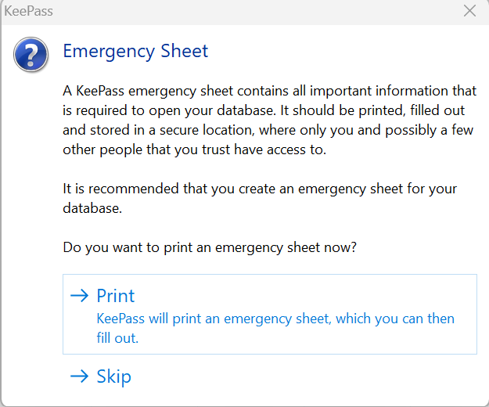

- Si tout est bien exécuté la page devrait ressembler à la suivante : 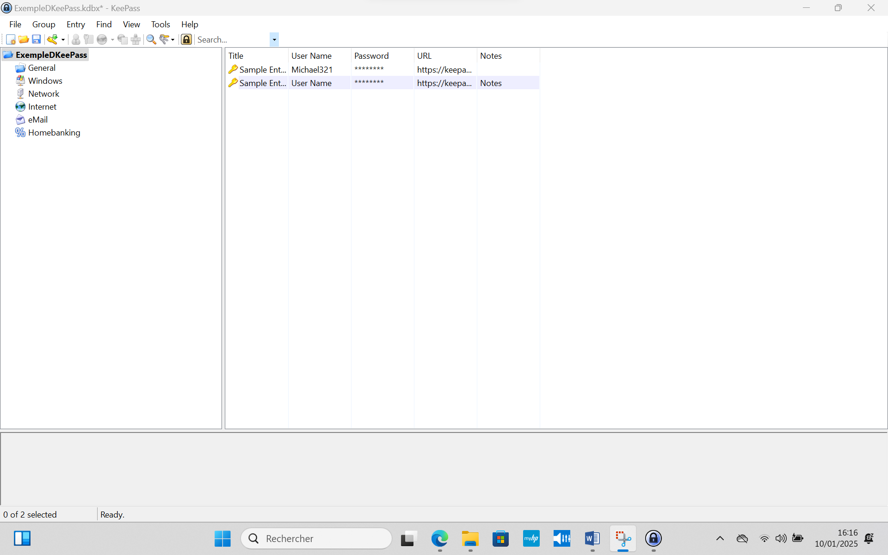Les clés (mots de passes) présentes à l’écran sont des exemples de clé et peuvent être supprimé si vous le souhaité.

Utilisation de l’application :

Permet de paramétrer la génération automatique des clés (nombres de charactères, ce que contient le mots de passes (lettres, nombre…)).
Permet de rechercher une clé ou un groupe
Permet de créer des groupes

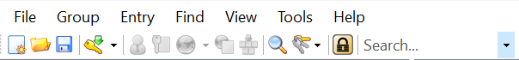

Créer une clé
(Un mot de passe)
Ferme la base de données sans pour autant quitter l’application (Master password nécessité pour y retourner)
Créer une nouvelle base de données

Rechercher une clé ou un dossier
Permet d’ouvrir une base de données déjà existante
Sauvegarder (peut être remplacer par ctrl + s

Création d’un groupe et d’une clé :

- Faire un clic droit sur la partie gauche de l’écran (ou faire un clic sur le bouton « Groupe »). Puis ajoutez un groupe
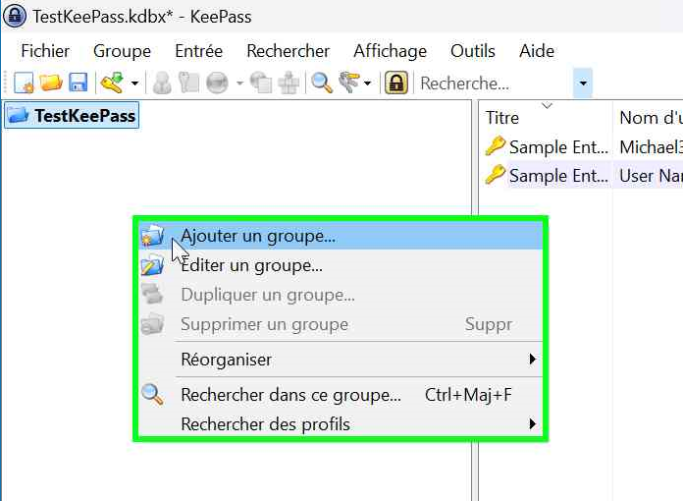

- Donnez un nom, éventuellment modifiez l’icone et ajoutez une remarque/description, ajoutez une date d’expiration (un mot de passe a une vie de 90j maximum, il faut le changer récurement).
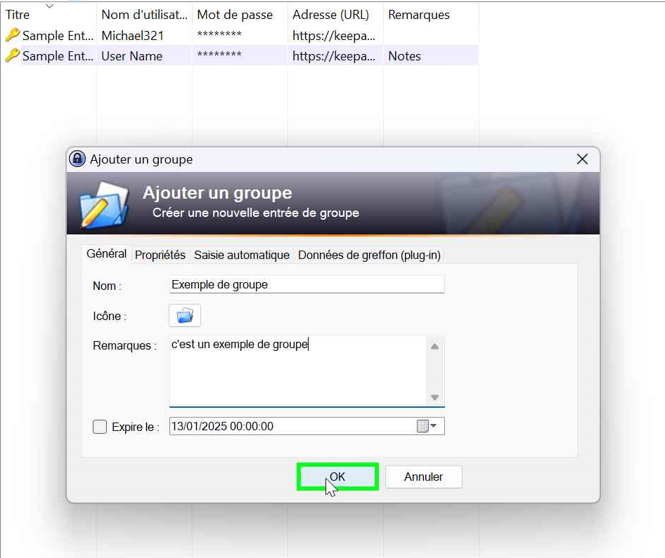

- Une fois le nouveau Groupe créé, on est directement localisé dedans. Il suffit alors de faire un clic droit sur l’interface et cliquer sur « ajouter une entrée » comme ci-dessous.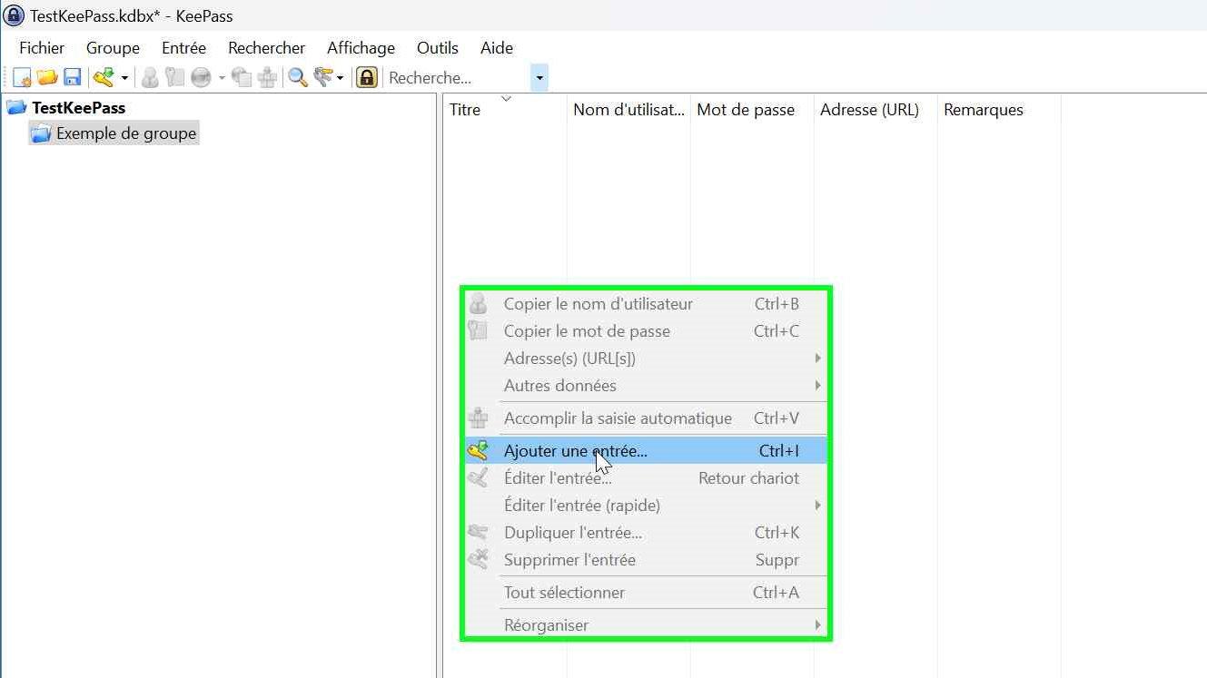

- Donnez un titre(nom), un nom d’utilisateur associer à celle-ci et un mot de passe (le mot de passe est générer automatiquement, vous pouvez utiliser votre propre mots de passe si vous le souhaité, il suffit de modifier celui déjà attribué).

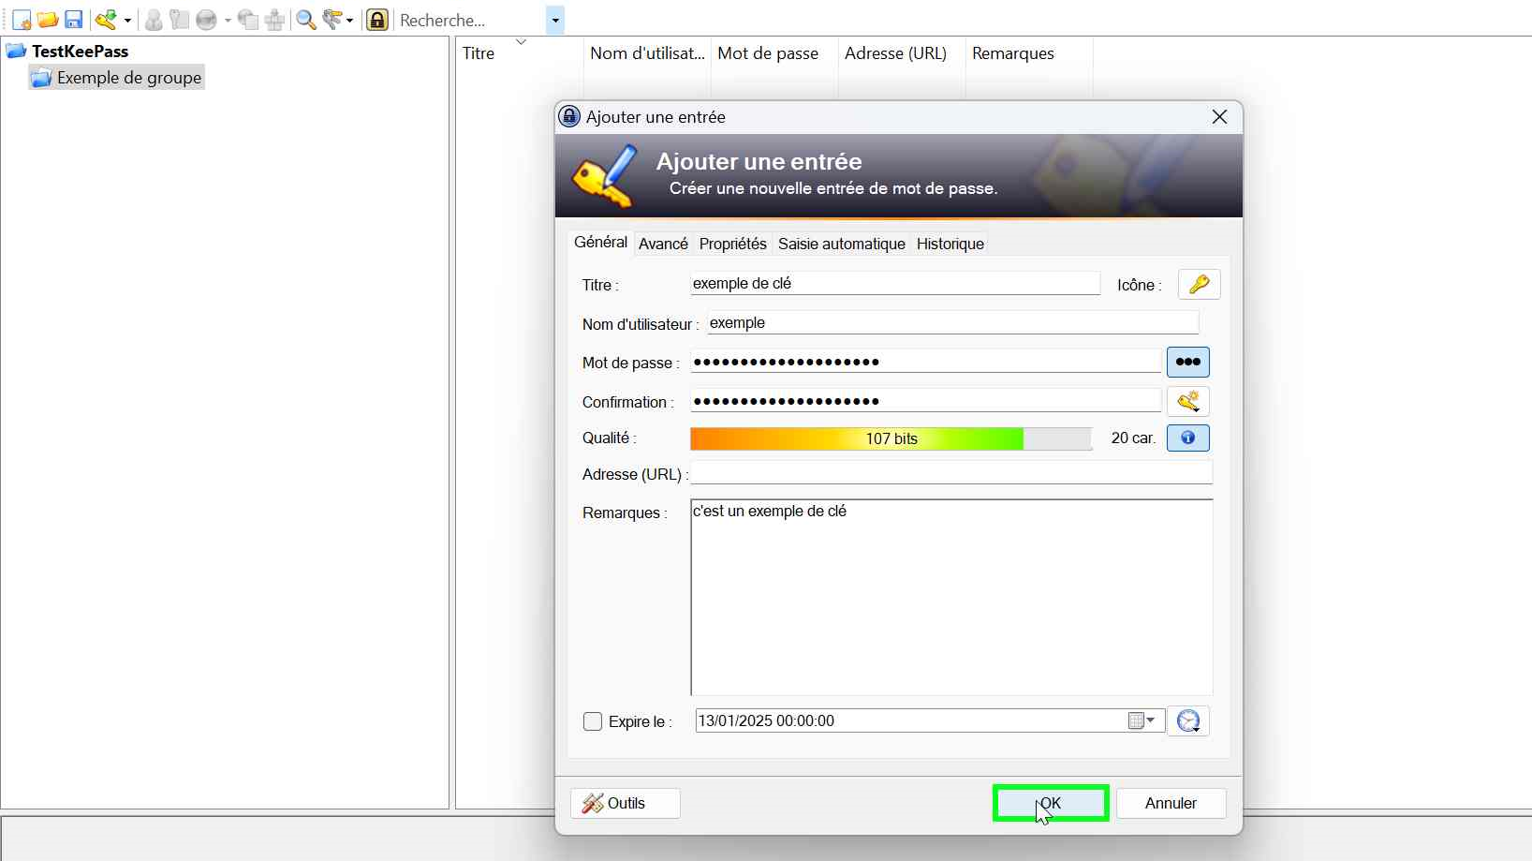

- Votre page devrait ressembler à ça si toutes les étapes sont correctement suivies : 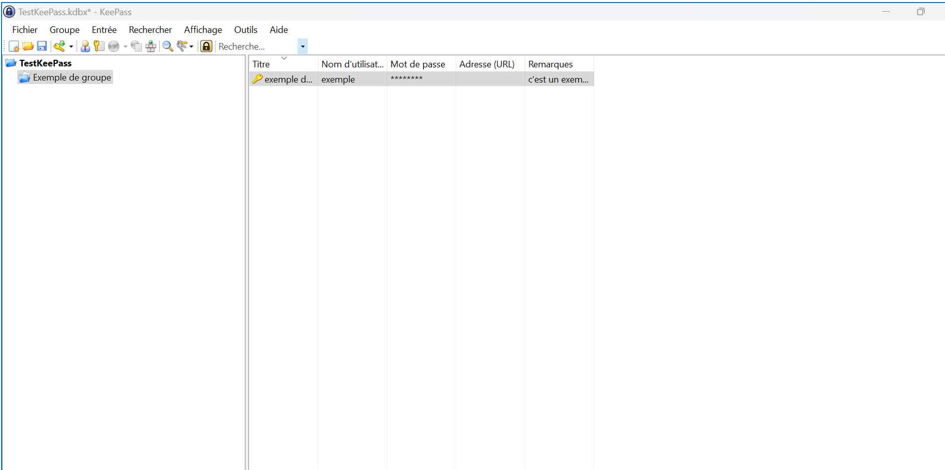

- Dans le cas ou vous voudriez ajouter un dossier dans un dossier. Il suffit de faire clic droit sur le dossier dans lequel vous souhaitez en créer un autre. Puis cliquer sur « Ajouter un groupe».

FIN

